QUARTETTO
WERTHER

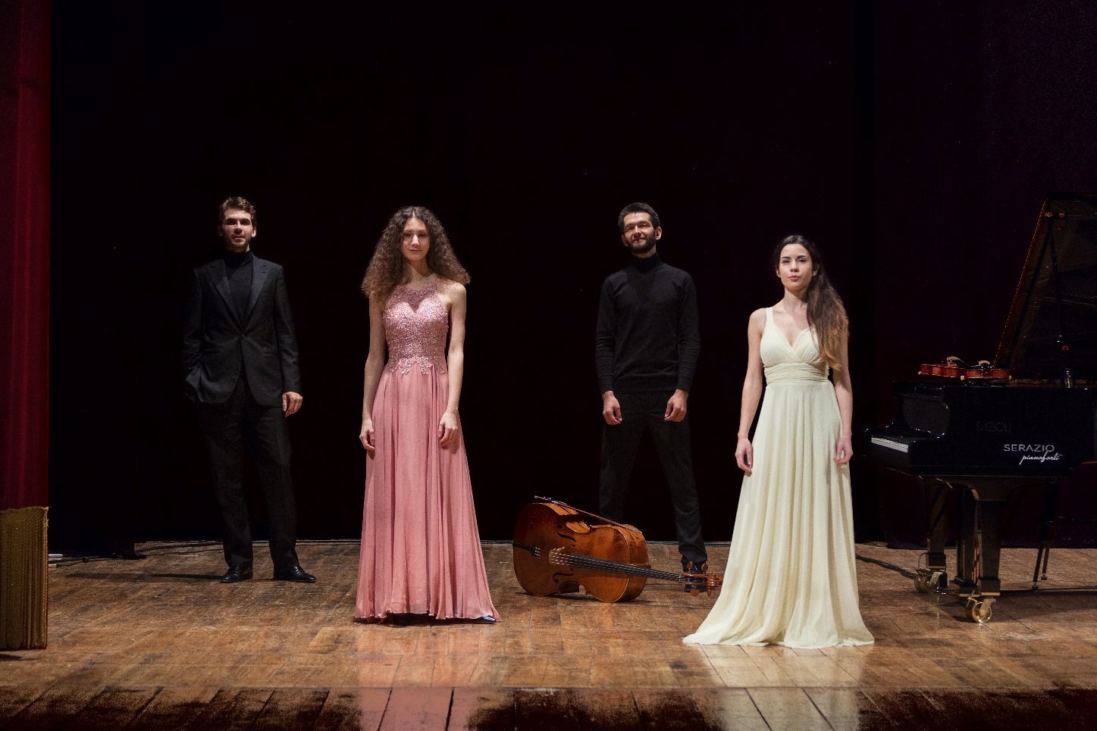

Vincitore del XXXIX Premio “Abbiati”, Premio “Farulli” 2020, e Terzo Premio al Concorso Internazionale di Musica da Camera “Trio di Trieste”, il QUARTETTO WERTHER, è stato ammesso alle fasi finali del 10th Osaka International Chamber Music Competition, membro della World Federation of International Music Competition che si terranno in Giappone nel 2021.

Realtà emergente del panorama cameristico italiano, ha già all'attivo numerosi concerti e collaborazioni con importanti Festival ed associazioni concertistiche, tra cui l’Unione Musicale di Torino, Bologna Festival, Fondazione Perugia Musica Classica, Istituzione Universitaria dei Concerti, Amici della Musica di Firenze, Accademia Filarmonica Romana, Associazione Chamber Music di Trieste, Festival Bartolomeo Cristofori, Amici della Musica di Palermo, Accademia Filarmonica di Messina, Festival delle Nazioni, Fondazione Musicale “Santa Cecilia” di Portogruaro, Società dei Concerti di Parma.

Dal maggio 2018, il Quartetto Werther è sostenuto dall’Associazione Musica con le Ali, grazie alla quale ha debuttato in Russia presso la Moscow International House of Music e si è esibito presso il Teatro Ristori di Verona, il Teatro La Fenice di Venezia, il Teatro Sociale di Como e il Teatro Civico di Varallo.

Secondo premio al Concorso Internazionale di Musica da Camera-Premio “L. Boccherini” di Lucca e del Concorso Internazionale “Luigi Nono”, nel 2019 si è imposto al premio “A. Burri” 2019 promosso dal 52esimo Festival delle Nazioni.

Fondato a Roma nel 2016, si è formato al Conservatorio “A. Boito” di Parma nella scuola cameristica del Trio di Parma e di Pierpaolo Maurizzi, docenti che rivestono tutt’ora un importante punto di riferimento per il Quartetto ed ha approfondito lo studio del repertorio cameristico durante importanti Festival e Campus, tra cui l’International Chamber Music Campus organizzato dalla Jeunesse Musicale Deutschland e tenuto dal Cuarteto Casals.
Molto preziosi, inoltre, i consigli di Patrick Jüdt (direttore della Bern ECMA Session) e di Rainer Schmidt (secondo violino dell’Hagen Quartett, docente presso l’Hochschule für Musik Basel).
Membro del circuito de Le Dimore del Quartetto, è allievo dell’Accademia Nazionale di Santa Cecilia di Roma.
All’attività concertistica, affianca quella didattica in qualità di assistente ai corsi di Musica da Camera dell’Avos Project di Roma.

DF Artists International Music Management
Member of the European Association of Artistic Agents and CMA
Vicolo Cadrega, 7
37121 VERONA Italy
mail: info@df-artists.com
cell phone: +39 392 9862385
Rif: Désirée Fusi

